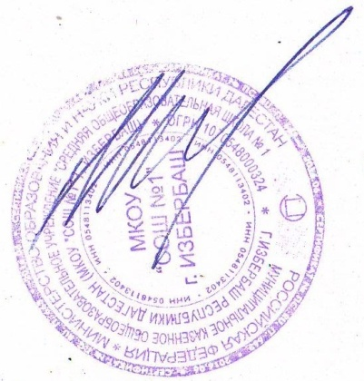

«Утверждаю»
Директор СОШ №1
_____________________ Муслимов М.М.

Расписание занятий секции
«Основы футбола»

График работы | Состав секции
Понедельник, среда, суббота  9:00-10:30 | Абдулкадфров А.А  Акаев М.О  Курбанов Курбан Рустамович  Гапизов Салман Заурович  Пиримов Гаджиали Темерланович  Ланин Валерий Алексеевич  Ахбиров Набиулах Ахбирмагомедович  Джапарханович Абдулла Гасанович  Зайналов Шарап Эльмурзаевич  Кельбялиев Хизри Расулович  Алиев Джамал Закирович  Гамзатов Руслан Расулович  Джамалов Ислам Эминович  Насрутдинов Осман Сулейманович  Алиев Ахмед Камилевич  Умаров Муслим Магомедович  Курбанов Магомедрасул Маратович  Курбанов Ахмед Курбанович  Магомедов Рамазан Магомедович  Надирбеков Алибек Нурбагандович

Руководитель секции – Рабаданов Ашурбек Раджабович

